## 1.vmware 虚拟机没有ip的解决方案

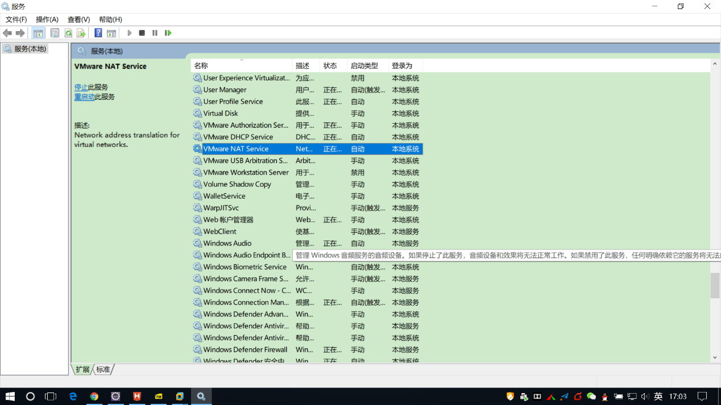

说明

1. vmware 启动nat或者是桥接网络的时候,需要开启,vmware nat service 服务,如果不开启则开启虚拟机的时候,就会出现无ip的情况

## 2.代码质量管理工具 sonar

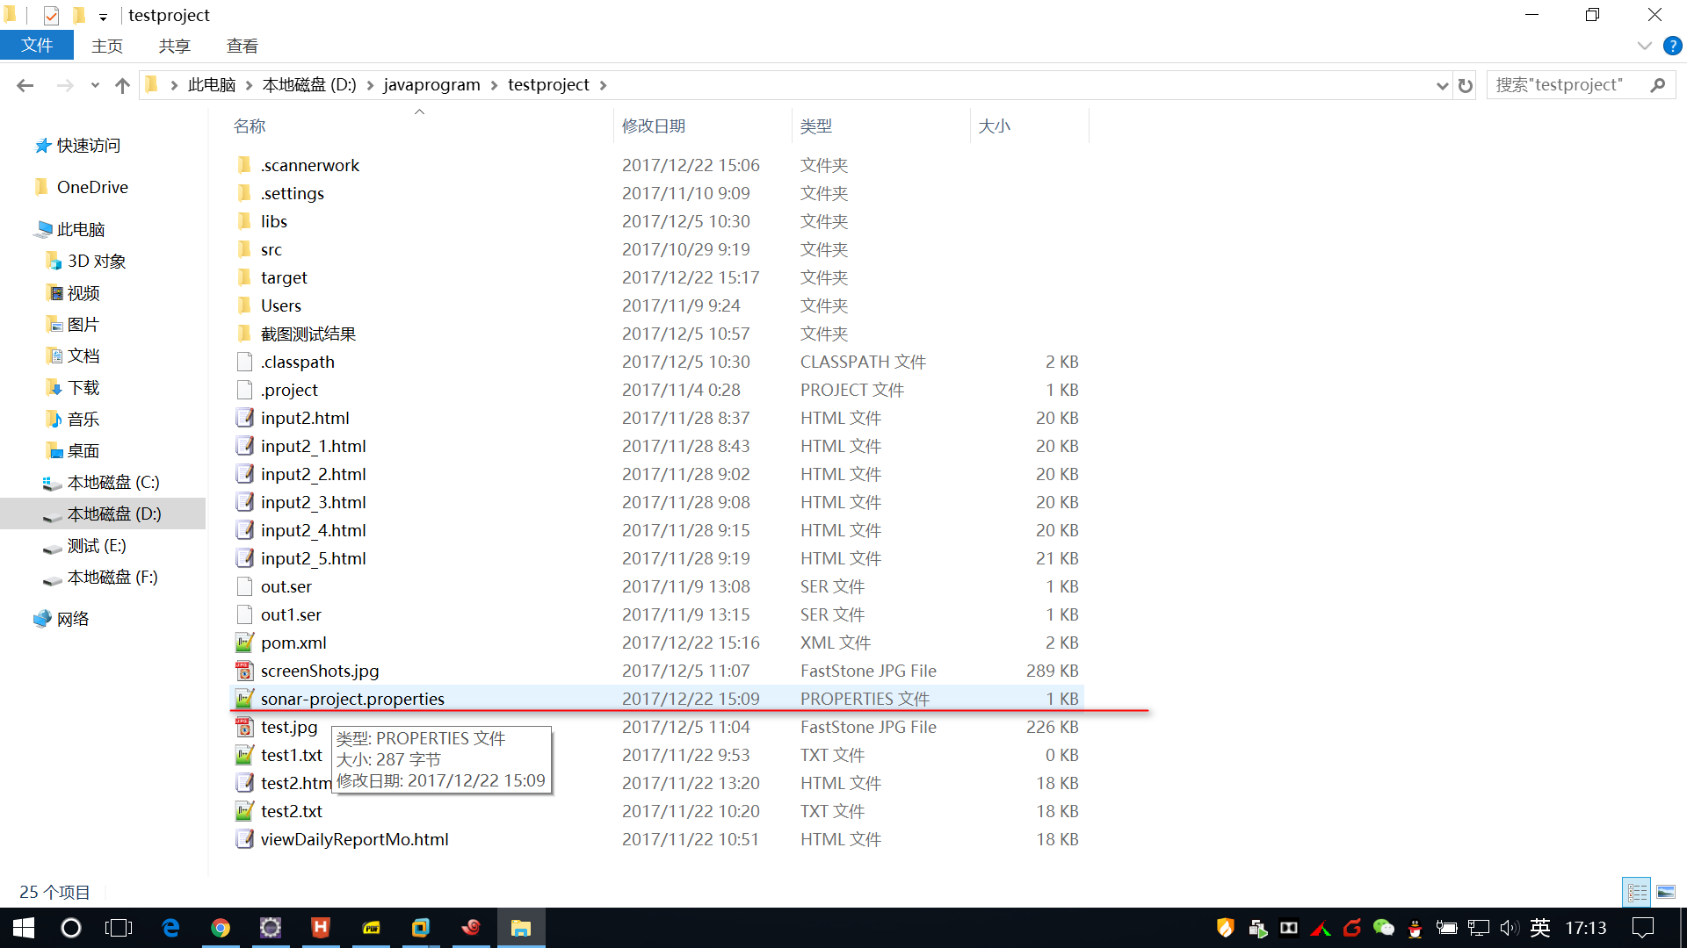

说明

1. sonar 需要使用sonar scan 插件

## 3.linux中 stand alone和super daemon的区别

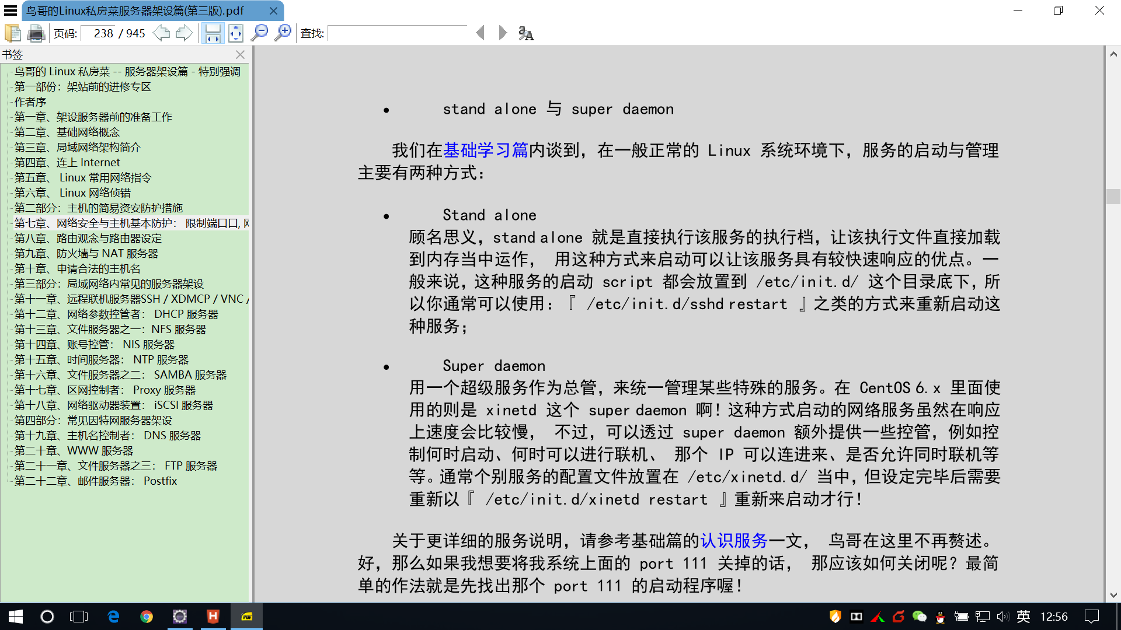

## 4. linux中通过 which指令查找命令的路径

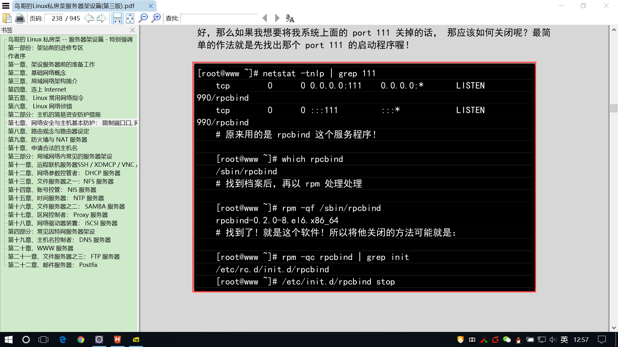

## 5. 百度地图 地图点击测距

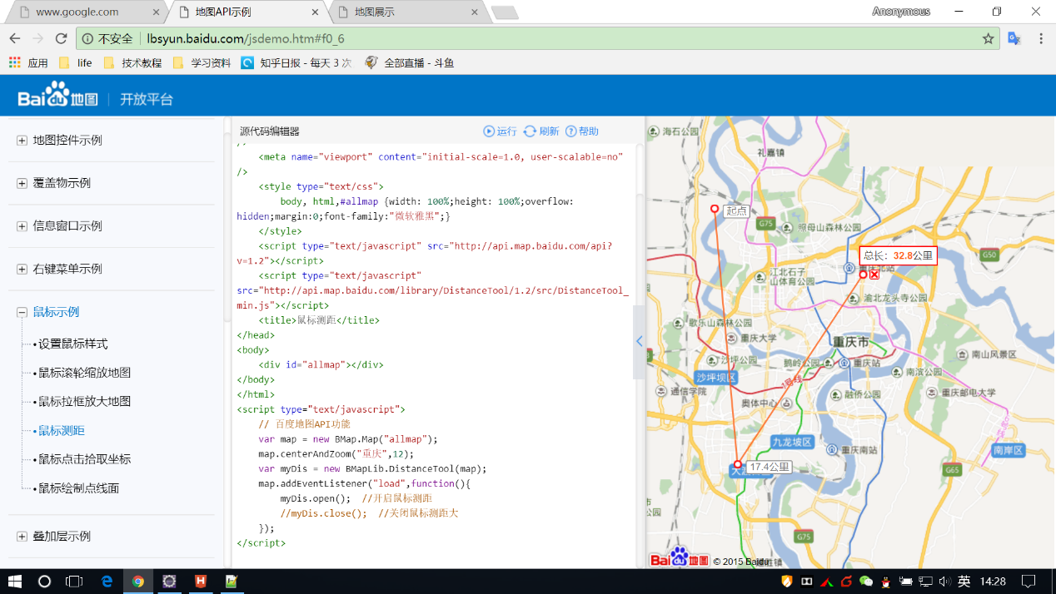

## 6. 股市中多空双杀的含义

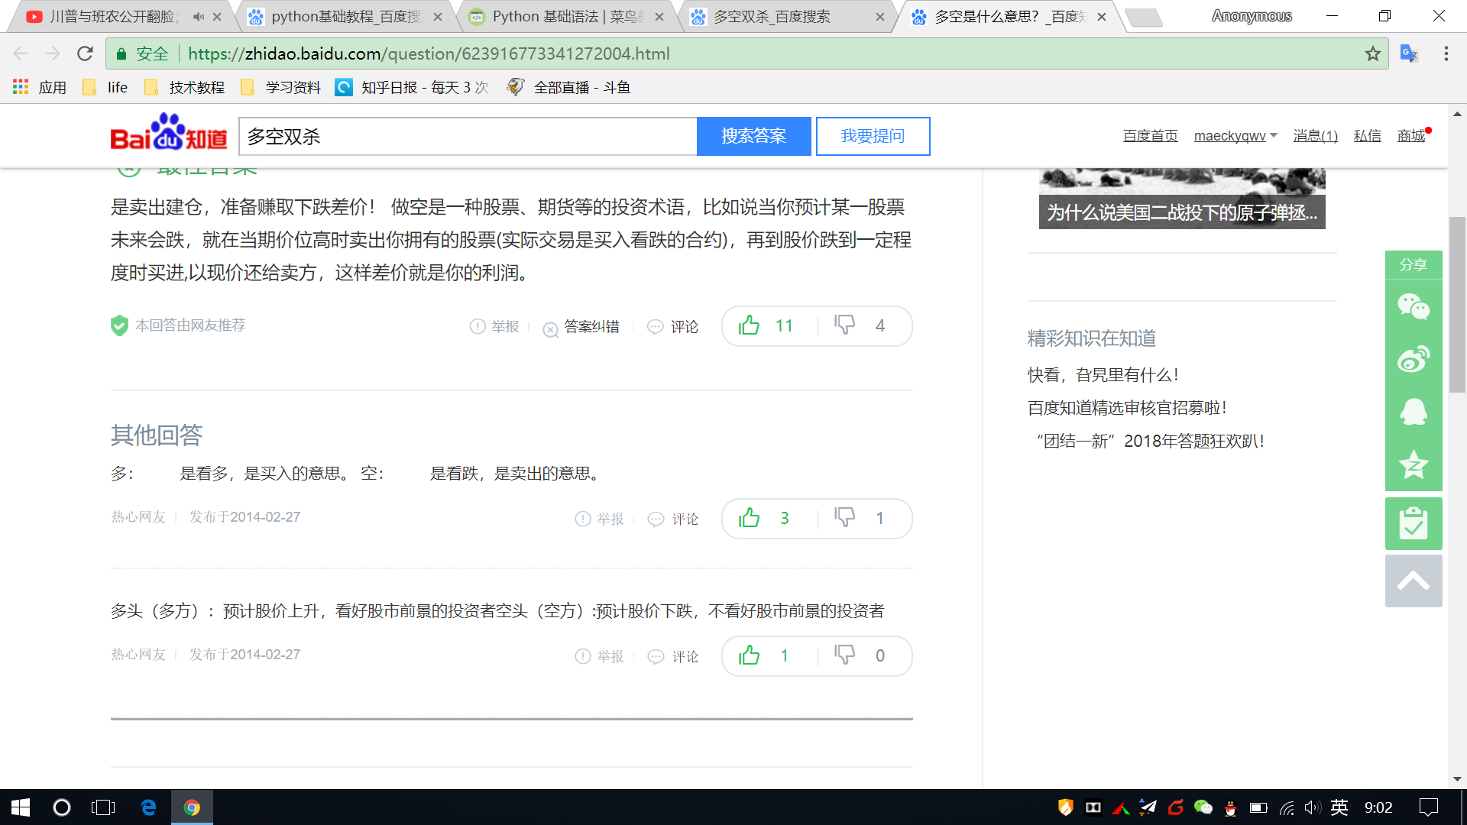

## 7. docker 链接 已经创建好的contianer

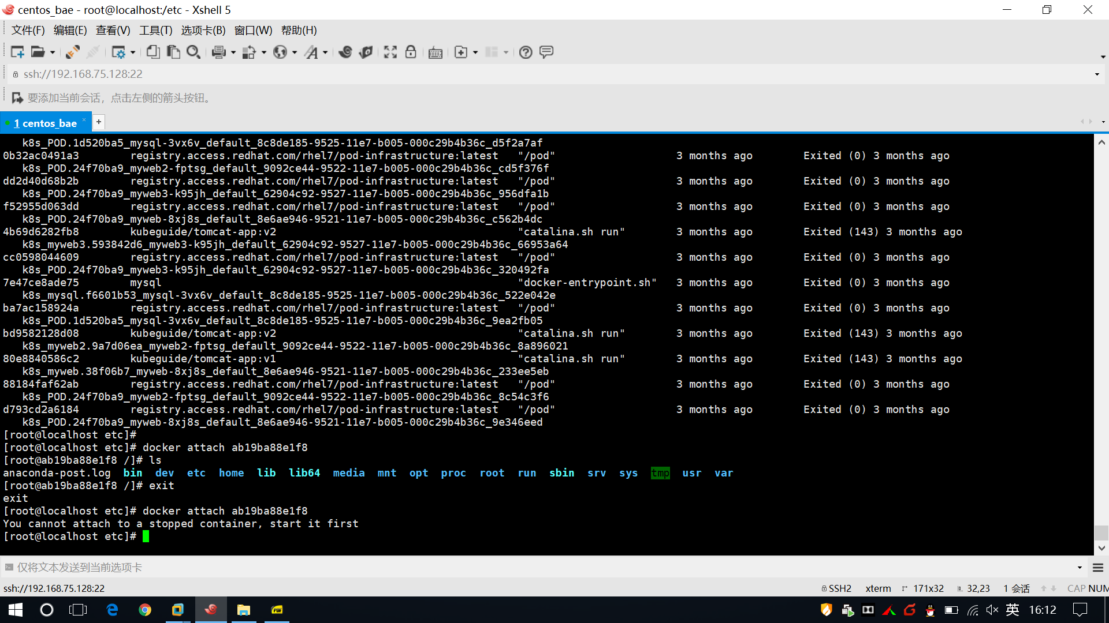

## 8. html中 获取事件对象

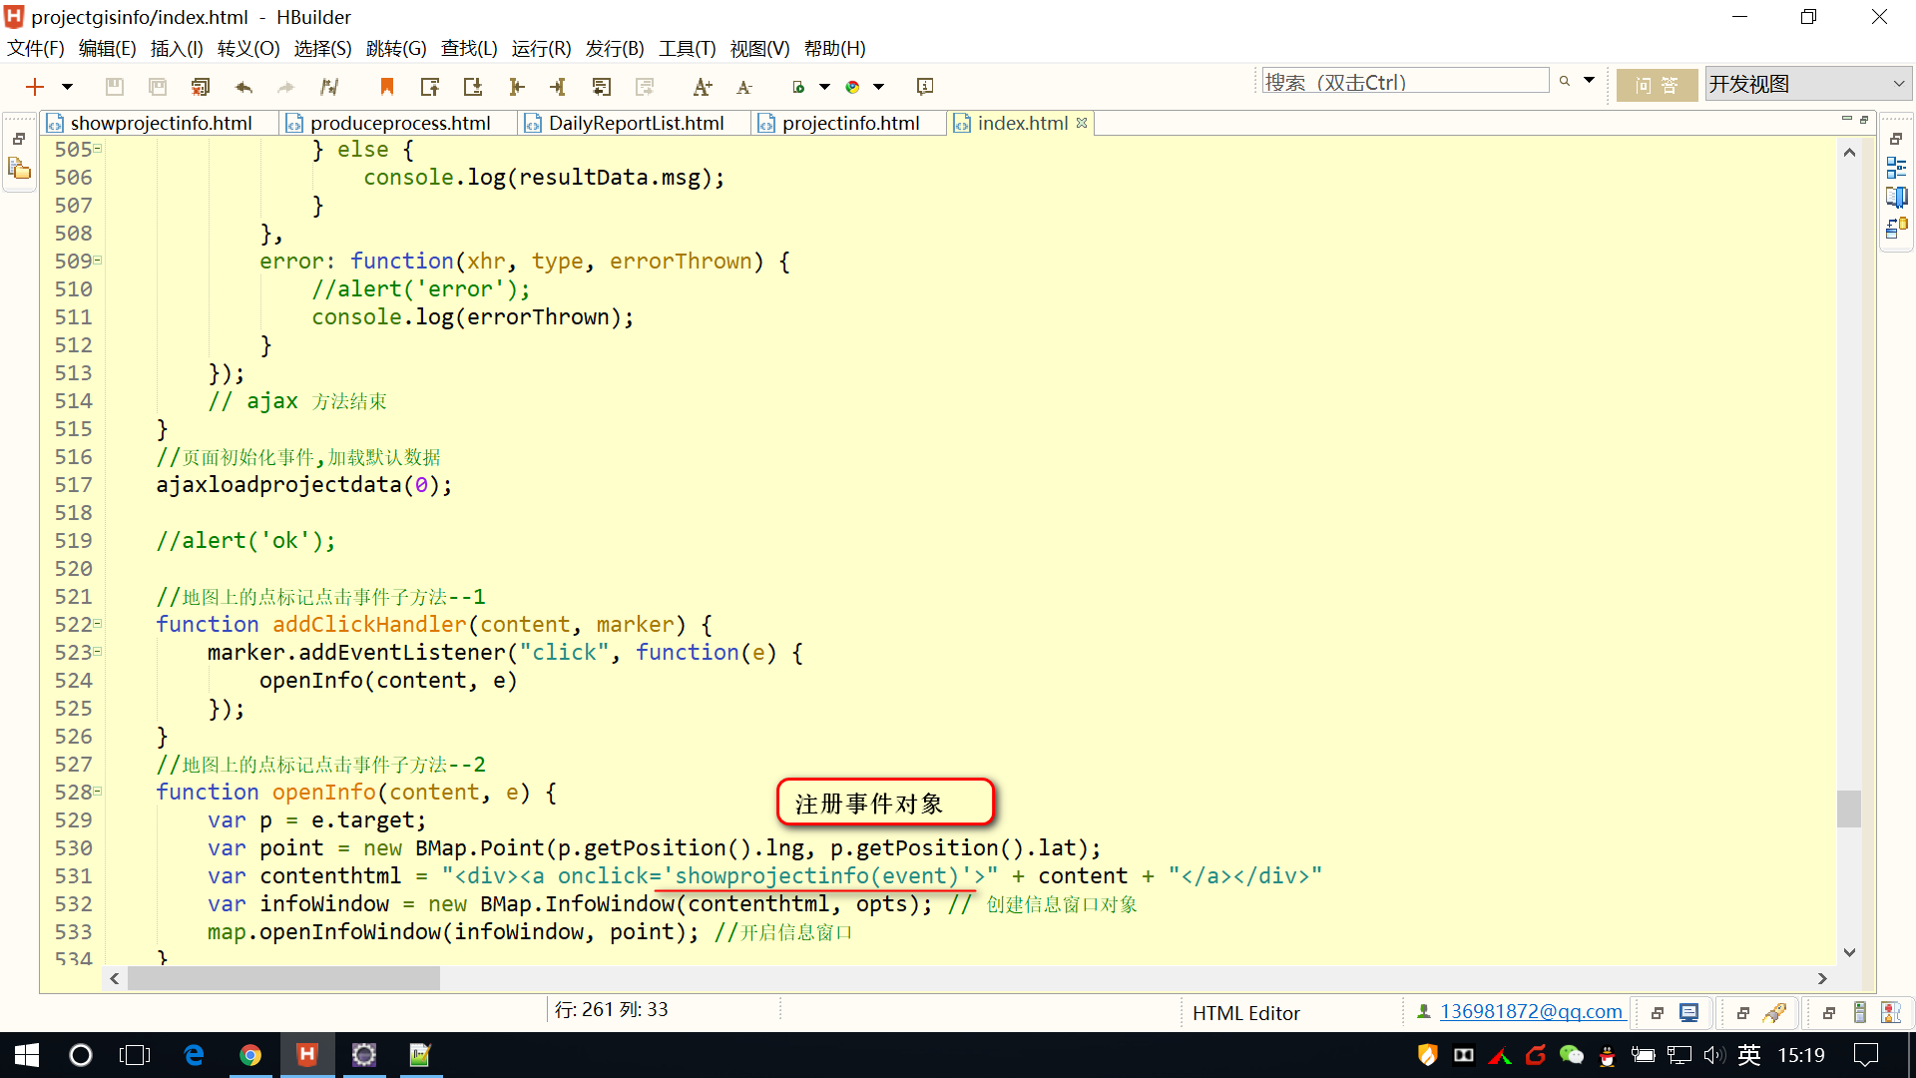

说明

1. 如果想要在方法中使用,event参数,需要在调用方法的时候,手动赋值一个参数

## 9. div的内容占据整行

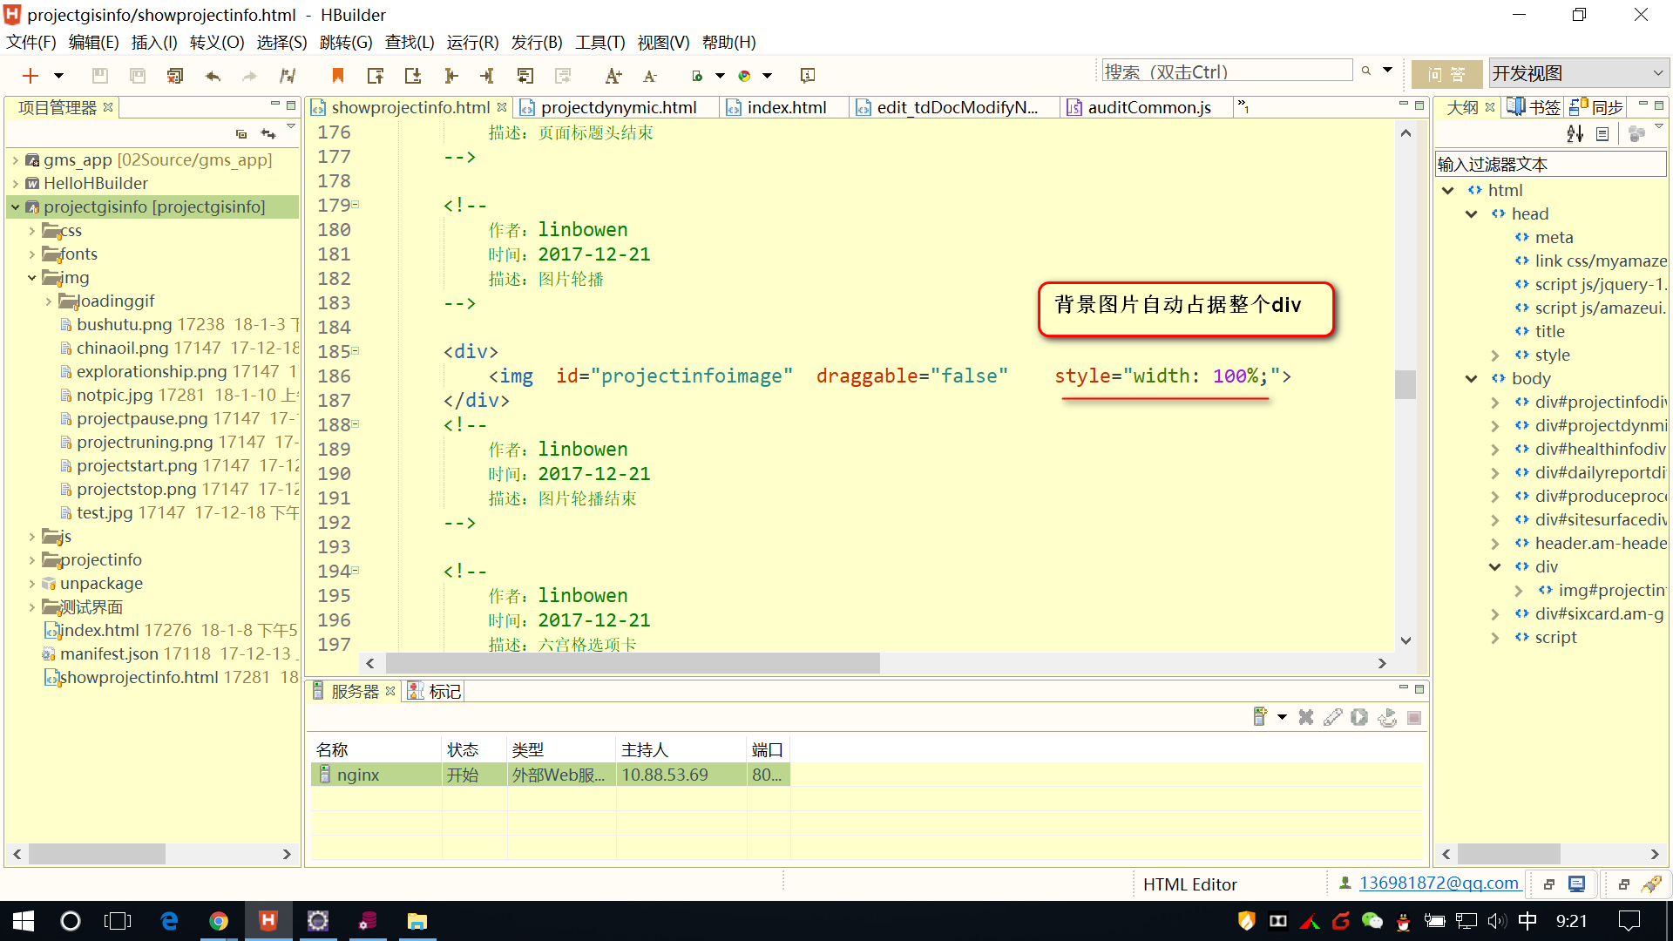

## 10. hardoop 设置参数核心文件core-deafault的位置

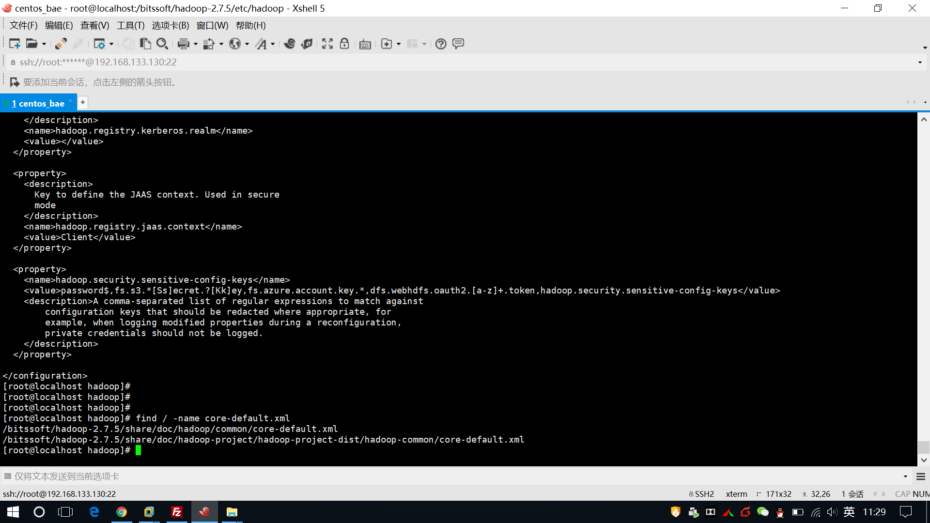

## 11. hardoop内置 tomcat服务器的位置

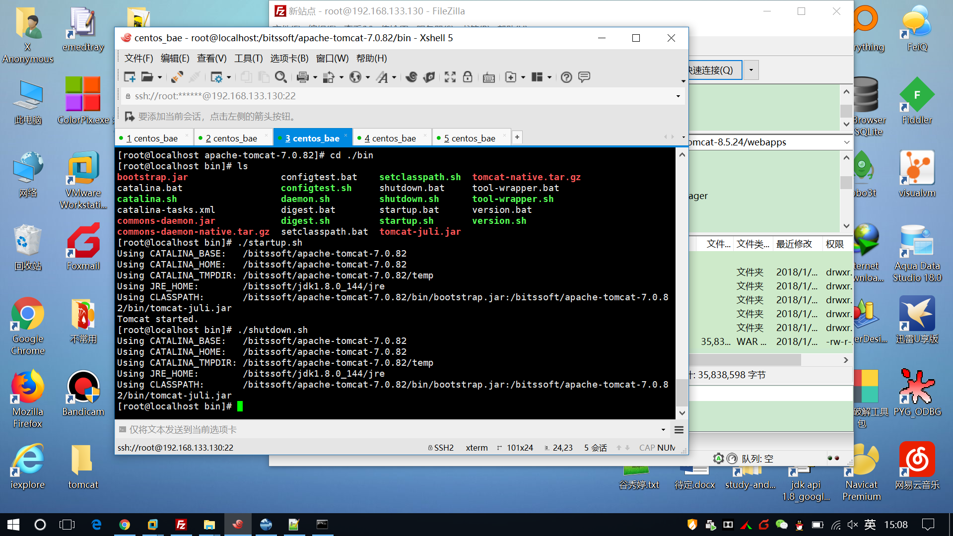

## 12. mvn项目设置发布webapp的内容

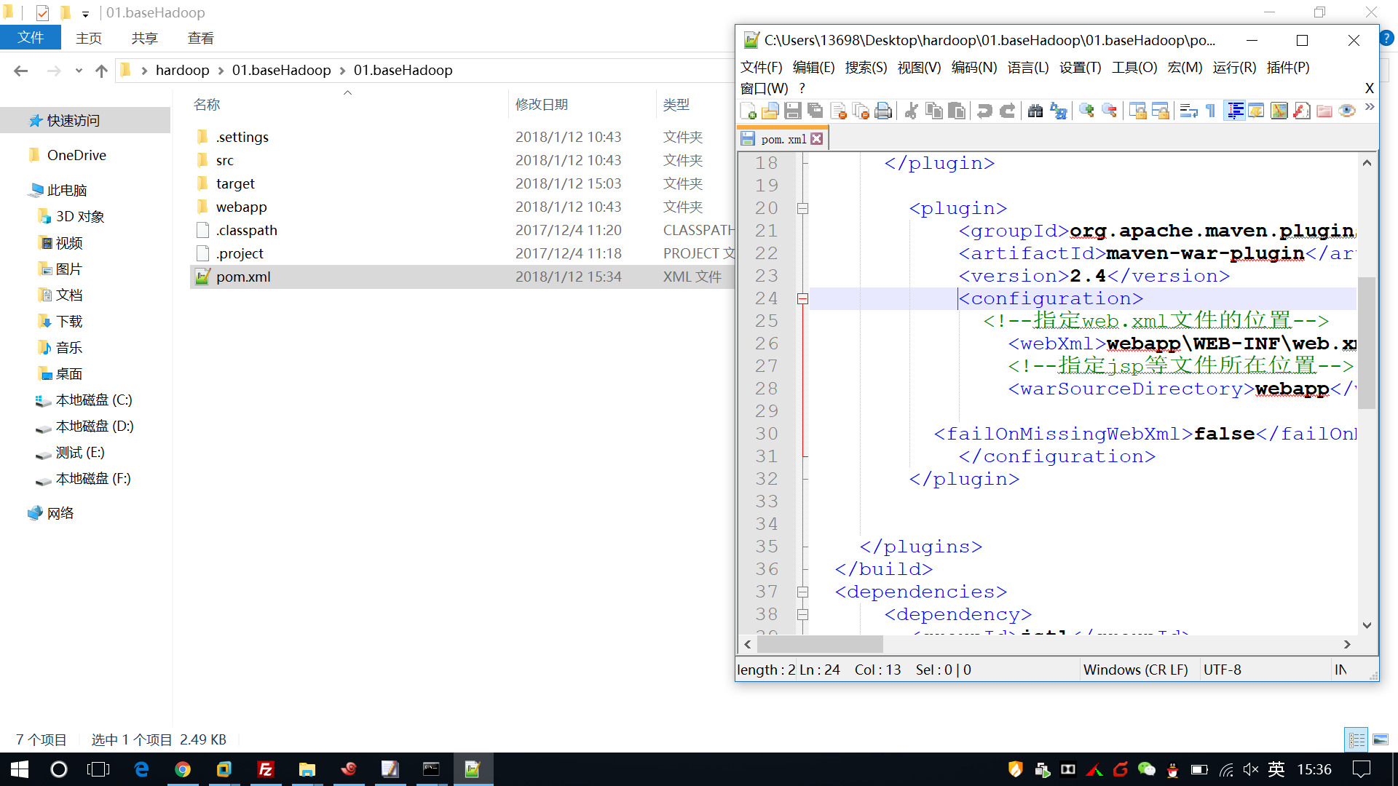

## 13. maven项目发布时路径错误的提示

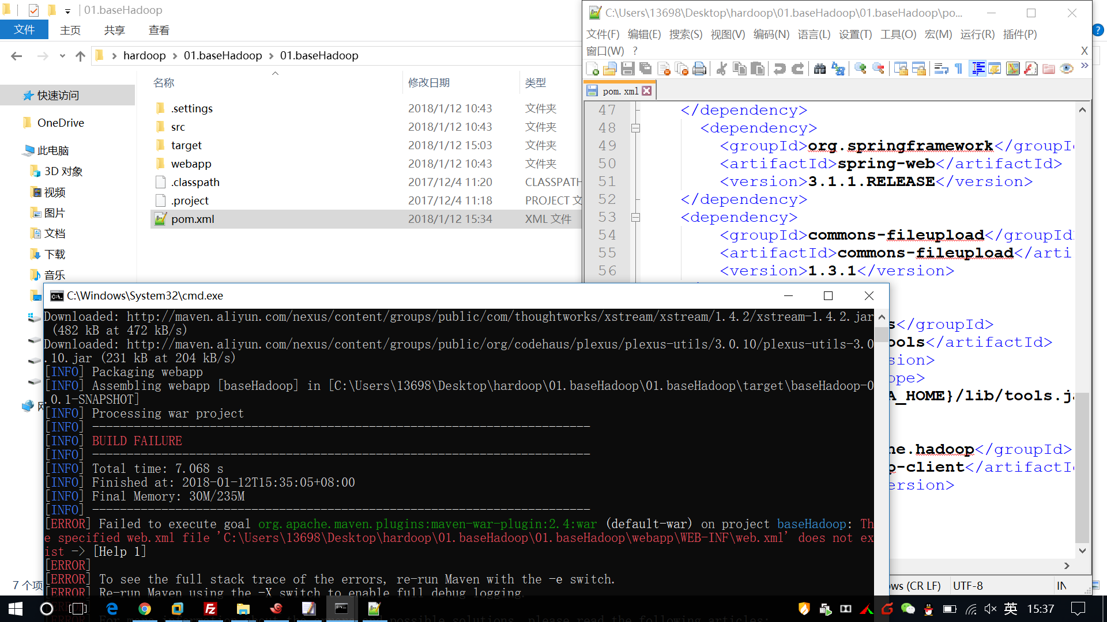

## 14. mvn install 和mvn package的区别

